Урок обобщения знаний "Исторический аукцион"
Тема: Всемирная история Нового времени XVI – XVIII вв.

Цель: обеспечить условия для формирования способности к продуктивной и корректной совместной работе в группе, закрепления интереса к истории;
создать условия для развития логического мышления, памяти, наблюдательности, умения правильно обобщать данные и делать выводы, применять полученные знания в нестандартных условиях;
организовать деятельность учащихся по повторению и обобщению основных фактологических и теоретических знаний из всемирной истории Нового времени XVI – XVIII вв..
Тип урока: урок обобщения знаний
Ход урока:
1. Организационный момент. Проверка готовности учащихся к уроку.
2. Актуализация. Объяснение правил игры.
3. Промежуточные итоги и физкультминутка проводятся на 20-25 минуте урока.

1.Термины
- Правление, при котором верховная власть неограниченно принадлежит одному лицу-монарху? (Абсолютизм)
- Этих людей за неброскую и небогатую одежду презрительно именовали «нищими», отсюда пошло их прозвище. Кто эти люди? (Гёзы)
- Как называлась движение за переустройство церкви? (Реформация)
- Как назывались огромные поместья, которые испанская знать получала в колониях? (Латифундии)
- По приглашению парламента осенью 1688 года Вильгельм III Оранский высадился в Англии и направился во главе своей армии к Лондону, где в то время восстал народ с призывом «Папству – нет!» Яков II бежал из страны во Францию. Под каким названием эти события вошли в историю Англии? (Славная революция)
- Это была эпоха дала миру печатный станок, телескоп, микроскоп и устойчивый к качке магнитный компас. Ее отличительными чертами были антропоцентризм, гуманизм и светский характер культуры. Как называется эта эпоха в истории человечества? (Возрождение)

2. Личность
- Один из светочей Возрождения. После его смерти осталось около семи тысяч страниц записей, черновиков, рукописей. А вот картин сохранилось очень мало, хотя именно живописи он отдавал предпочтение, считая её царицей искусств. Одно из знаменитых его картин называется «Джоконда». О ком идёт речь? (Леонардо да Винчи)
- Выдающийся американский просветитель и общественный деятель, впоследствии 3-й президент США. Был противником рабства и считал его величайшим злом. Автор Декларации независимости США (Томас Джефферсон)
- То академик, то герой, то мореплаватель, то плотник. Он всеобъемлющей душой на троне вечный был работник. А.С.Пушкин. (Петр I)
- Видный деятель времен Английской революции, он происходил из религиозной семьи среднего достатка. Был вынужден бросить юридический факультет и вести жизнь сквайра-землевладельца. Хорошо разбирался в лошадях, что сыграло важную роль в его военной карьере. Он был ревностным пуританином, широко известны его слова, обращенные к солдатам: «На Бога надейся, но порох держи сухим!». Как звали этого человека? (Оливер Кромвель)
- Родилась в 1651 г. неподалеку от города Мехико. Еще в детстве мать отвезла ее в город к сестре, где благодаря своим талантам и необычайной красоте девушка стала придворной дамой вице-королевы. Она училась музыке, живописи, осваивала разные науки, так что в 14 лет с честью выдержала публичный экзамен, устроенный по настоянию недоброжелателей. В юности она стала монахиней и провела в стенах монастыря 26лет. Современники называли ее «десятой музой». (Хуана Инес де ла Крус)
- При этом правителе империя Великих Моголов достигла наивысшего расцвета. За его военные победы ему был присвоен эпитет «Великий». Провел ряд реформ по централизации государства. Зарекомендовал себя как покровитель наук, искусства, архитектуры. Журнал «Time» включил его имя в свой список «Топ 25 мировых лидеров» (Акбар)

3. ВГО
- Они «…укрепили веру человека в свои силы, открыли перед ним новые возможности и перспективы. Европа пришла в движение» О чём писал философ Гвардини? (Великие географические открытия)
- Генуэзский мореплаватель на Испанской службе, полагавший, что нашел путь в Индию, но на деле открывший новый материк. (Христофор Колумб)
- Расширение, часто насильственное, сферы экономического и политического господства. (Экспансия)
- Это маленькая страна на самом краю Европы, западные границы которой омываются Атлантическим океаном. Её столица город Лиссабон. О жителях этой страны говорили, что «каждый крестьянин был рыбаком, а каждый дворянин – капитаном». (Португалия)
- В его честь назван бразильский футбольный клуб, самый длинный в Европе мост, кратер на Луне и город на Гоа. А в 1998 году широко отмечалось 500-летие его первого путешествия. Это путешествие доказало, что путь на Восток через индийский океан существует. Кто руководил данной экспедицией? (Васко да Гама)
- Португальский инфант (принц), много сделавший для освоения Португалией Африки, получивший прозвище Мореплаватель, хотя и не совершивший ни одного великого морского путешествия.(Генрих Мореплаватель)

4. Слово не воробей
- Кому принадлежат слова: «Чья страна, того и вера…» (Карл V)
- Кому принадлежат слова: « Париж стоит мессы» (Генрих IV)
- «И всё-таки она вертится!» (Галилео Галилей)
- «Вы думали, господа, что государство –это вы? Государство – это я». (Людовик XIV)
- Кому принадлежат слова: «Моей первой целью было величие короля, моей второй целью было величие государства»? (Кардинал Ришелье)
- «Я мыслю, следовательно - я существую» (Рене Декарт)
5. Даты, события
- Первая общеевропейская война (Тридцатилетняя война 1618-1648)
- Годы Великой французской революции (1789-1799 гг.)
- Год принятия Конституции США (1787 год)
- В каком году в России впервые был созван Земский собор — собрание представителей всех слоев населения, кроме крепостных крестьян. (1549 г.)
- Документ провозглашал независимость тринадцати бывших колоний, их объединение и образование нового государства — Соединенных Штатов Америки. (4 июля 1776 г.)
- В аббатстве Сен-Жермен ударил колокол – это был призыв к расправе. Толпы «добрых католиков», направляемые герцогом Гизом, врывались в дома гугенотов. Дома грабили, гугенотов убивали. Не щадили ни женщин, младенцев. О каком событии идёт речь? (Варфоломеевская ночь, 24 августа 1572 года)

6. Культура
- Историческая эпоха в развитии европейской культуры и мощное идейное течение, основанное на убеждении в решающей роли разума и науки в познании «естественного порядка». (Просвещение)
- Стиль, отличающийся сложностью, причудливостью, пышностью форм, обилием украшений и деталей. (Барокко)
- Гимн революционной Франции (Марсельеза)
- «Мой слух всё более слабеет, ужасный шум в ушах не прекращается ни днём, ни ночью. Я веду жалкую жизнь». Какому великому композитору принадлежат эти слова? (Людвиг ван Бетховен)
- Этот напиток пришел из Америки и сразу же стал любимым напитком знати, которая пила его горячим с добавлением молока и корицы. Ему приписывали лечебные свойства, но и побаивались. Во Франции противники напитка распространяли слухи, будто у тех, кто его употребляет, рождаются черные дети. Сейчас мы употребляем этот продукт практически ежедневно и жизнь без него была бы очень грустной. (Шоколад)
- Как назывался первый русский музей? (Кунсткамера)

Страны и народы
- В какой стране проводилось огораживание? (Англия)
- Какое государство называли «Жемчужиной в короне Габсбургов»? (Нидерланды)
- В 1519 г. 600 испанских конкистадоров во главе с Эрнаном Кортесом начали покорение могущественной империи на территории Мексики. И через два года она прекратила свое существование. О какой империи идет речь? (Империя ацтеков)
- «Они являются смешением англичан, шотландцев, ирландцев, французов, датчан, немцев и шведов». О какой нации писал Жан де Кревекер? (Американцы)

- В 1533 г. Франсиско Писарро с 200 солдатами совершил завоевание. Этот конкистадор основал новый город Лиму. В руки завоевателей попали несметные сокровища этих народов. О какой империи идет речь? (Империя инков в Перу)
- В какой стране впервые использовали мушкет? (Испания)

Наука
- Польский астроном, математик, экономист. Наиболее известен как автор средневековой гелиоцентрической системы мира, положившей начало первой научной революции. (Николай Коперник)
- Самый молодой профессор университета в Кембридже, в 30лет академик, член Королевского общества. Открыл закон всемирного тяготения. (Исаак Ньютон)
- Итальянский монах-доминиканец, философ, и поэт. Высказывал ряд догадок, о том, что звёзды— это далёкие солнца, о существовании неизвестных в его время планет в пределах нашей Солнечной системы, о том, что во Вселенной существует бесчисленное количество тел, подобных нашему Солнцу. Был осуждён светскими властями и католической церковью за свободомыслие как еретик и был сожжён. (Джордано Бруно)
- Пришел с рыбным обозом из далекой северной деревни в Москву, чтобы учиться. Ему было тогда 19 лет. Поступил в Славяно-греко-латинскую академию, где рядом с ним за партой сидели дети 13—14-летнего возраста. За свою жизнь он успел сделать очень много открытий в различных областях знания. Стал создателем новой науки—физической химии. Организовал первую в стране химическую лабораторию. Первым указал на электрическое происхождение северного сияния. (Михаил Ломоносов)
- «Отец паровой машины» (Джеймс Уатт)
- Сын простого торговца блинами, он стал крупным государственным деятелем. Был совершенно неграмотен. Он мог только нарисовать свое имя. Англичане избрали его членом Лондонского королевского общества —в то время самой почетной академии в Европе. Диплом об избрании его академиком подписал президент королевского общества сэр Исаак Ньютон. (Александр Данилович Меншиков).

Картинка
Что изображено на загадочной картинке?

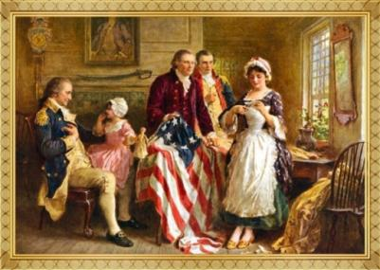 Бетси Росс (легендарная швея, создавшая первый американский флаг) показывает Джорджу Вашингтону вышитое знамя. Художник Жан Леон Жером Феррис
- 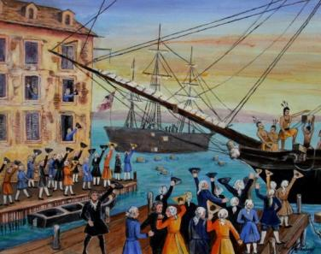
«Бостонское чаепитие». Литография 1846 г.

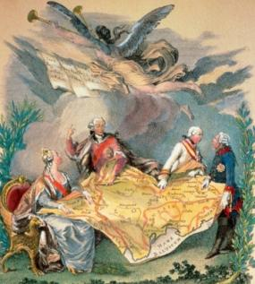 Раздел «польского пирога». Карикатура XVIII в.

- 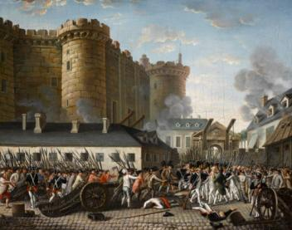Штурм Бастилии.Жан Пьер Уэль. 1789 г.

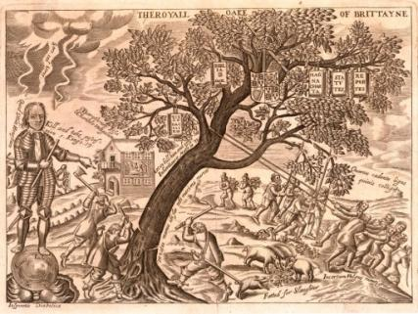 Кромвель подрубает королевский дуб роялистская карикатура 1649 г

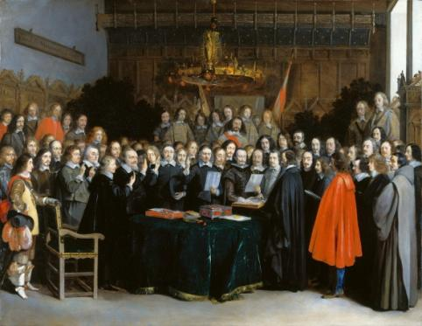
6. Подписание Вестфальского мира в Мюнстере 15 мая 1648 г. Художник Герард Терборх. 1648 г.

Дополнительные вопросы
- Он «был больше чем человек. Он был веком». О ком идёт речь? (Вольтер)
- «Женевский папа». Он утверждал, что каждый человек, какое бы место в обществе он ни занимал, должен терпеливо и безропотно работать всю свою жизнь для получения подтверждения, что он избран Богом. (Жан Кальвин)
- В католической церкви - грамота об отпущении грехов (индульгенция)
- Уроженец Беларуси, участник Войны за независимость США, генерал, герой битвы под Саратогой. В США ему поставлены памятники в Вашингтоне, Чикаго, Кливленде. Его именем назван один из американских городов. (Тадеуш Костюшко)

Рефлексия.
Подведение итогов. Выставление отметок.

